اتمنى ان يفيدك هذا
لكن
لاتأخذه الا بحقه
وحقه دعوة بظهر الغيب
قل
( اللهم اغفر لكاتبته واغفر لوالديها واهدها واجبرها وارحمها وفرج همها ويسر أمرها وأعطها مبتغاها وارزقها الجنة بغير حساب)
.بسم الله الرحمن الرحيم

المملكـــــة العربية السعودية
وزارة التربية والتعليم
إدارة تعليم
الابتدائيــــــة

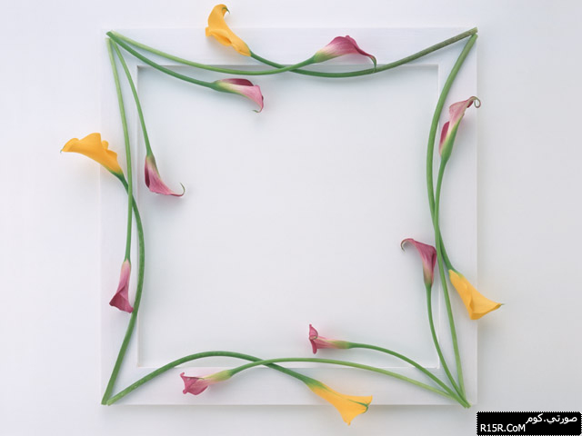

بسم الله
الرحمن
الرحيم



الفهــــرس

م | الاســــــــــــــــــــــــــــــــــــــــــــــــم | ملاحظات
1 | بيان بأسماء طالبات الصف السادس
2 | بيان بأسماء الطالبات الناجحات من الصف الخامس إلى الصف السادس
3 | بيان بأسماء طالبات الصف الخامس
4 | بيان بأسماء الطالبات الناجحات من الصف الرابع إلى الصف الخامس
5 | بيان بأسماء طالبات الصف الرابع أ
6 | بيان بأسماء طالبات الصف الرابع ب
7 | بيان بأسماء الطالبات الناجحات من الصف الثالث إلى الصف الرابع
8 | بيان بأسماء طالبات الصف الثالث
9 | بيان بأسماء الطالبات الناجحات من الصف الثاني إلى الصف الثالث
10 | بيان بأسماء الطالبات الراسبات بالصف الثالث
11 | بيان بأسماء طالبات الصف الثاني
12 | بيان بأسماء الطالبات الناجحات من الصف الأول إلى الصف الثاني
13 | بيان بأسماء طالبات الصف الأول أ
14 | بيان بأسماء طالبات الصف الأول أ
15 | بيان بأسماء الطالبات الراسبات بالصف الأول
السجل يستخرج من برنامج معارف جاهز

